“El camino de las estrellas”
Capítulo 9 “Cruce de Caminos”

Astorga

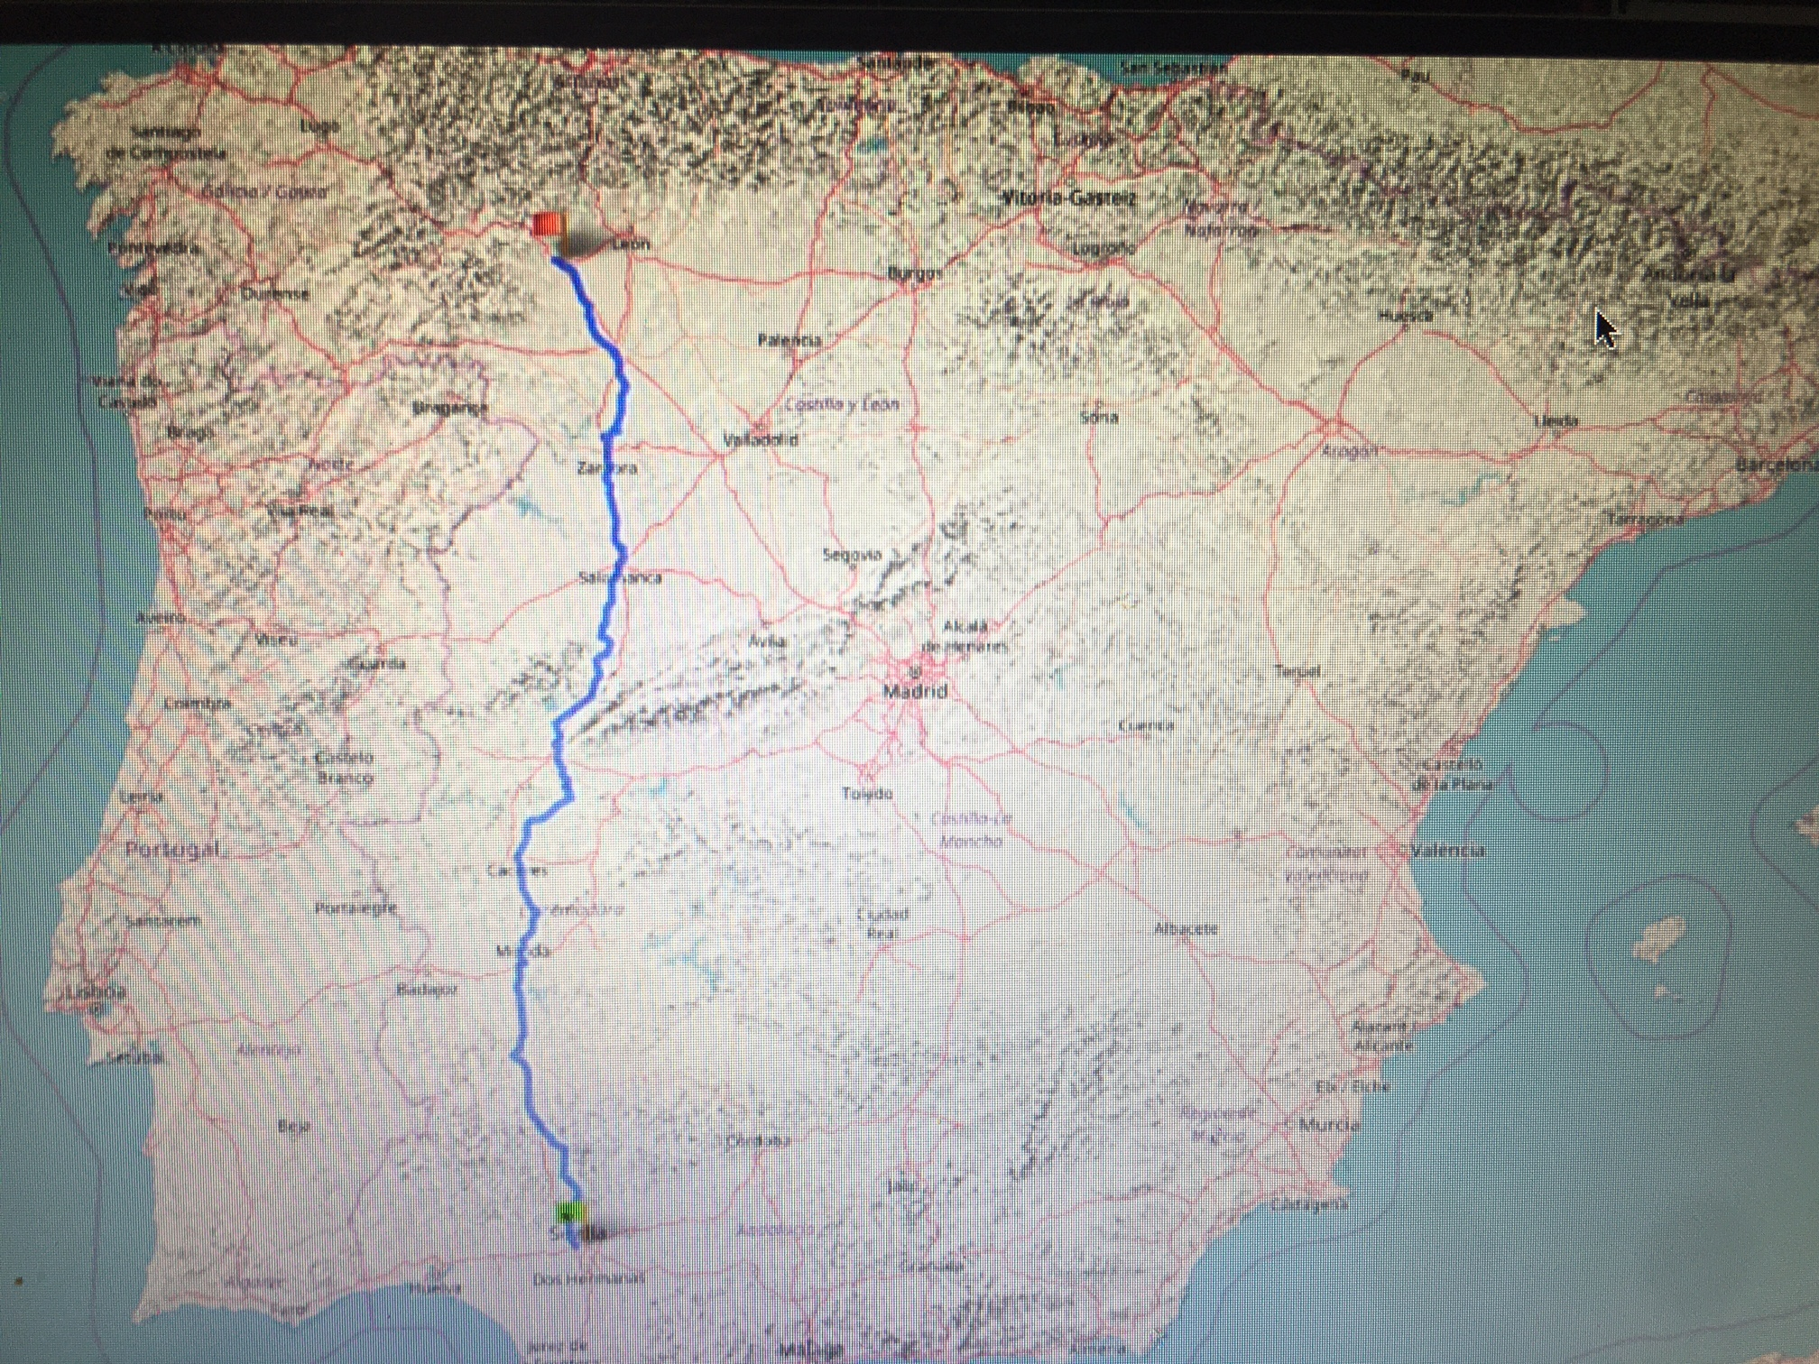
- “La vía de la Plata” es otra ruta del Camino de Santiago que une Sevilla con la ciudad de Astorga. ¿Quieres verlo en el mapa?
Caption
- ¿Por qué Fumiko, la amiga de Amy, está tan nerviosa?

- Amy está en la ciudad de Astorga que es otra ciudad monumental con maravillas arquitectónicas. Allí Amy encuentra otro trozo de vidrio ¿Dónde exactamente? ¿Con qué cree Amy que está relación

- El Palacio del Obispo es un edificio modernista del arquitecto Gaudí, ¿Conocías a este arquitecto? ¿Has visto alguno de sus obras?

Gaudí y el modernismo

- ¿En qué siglo surgió el modernismo?
- ¿Qué era lo más importante para Gaudí?
- ¿En qué ciudad española están la mayoría de las obras de Gaudí? ¿Cuál quedó sin terminar?

- ¿Qué es lo que más te ha gustado de “El Camino de Santiago” (Alguna curiosidad, monumento, historia, leyenda…?)
- Hemos visitado Roncesvalles, Puente la Reina, Estella, la ciudad de Nájera en la Rioja, Burgos, León y Astorga….Wow…¿Algún lugar o monumento te ha gustado en especial y quieras ir?
- ¿Has aprendido algo nuevo de España?
- ¿Quieres terminar el libro?

